全国天气预报--城市查询的设计与实现

编写全国天气查询APP，实现某地天气查询，要求具有以下功能：

1、APP启动后，进入闪屏界面，2秒后，如用户曾登录（未退出）则直接跳转到主界面；否则跳转到用户登陆界面，实现用户登陆功能。

2、新用户注册功能（用户信息保存在本地SQLite数据库中）。

3、用户登录功能、退出功能。

4、实现某个城市（可以是重庆，也可是你的家乡，抑或是你喜欢的城市）的天气查询，通过第三方的API接口访问网络，查询出其当前天气实况（含：当前温度、当前风力、当前湿度、当前时间等）、当天的相关生活指数信息（含：今日的最低温度、最高温度、今日的穿衣指数、穿衣建议等）。

5、同时实现全国部分或者所有城市查询功能。

6、使用ListView（或者GridView）组件显示出未来7天的天气信息（含：含最低温度、最高温度、天气（能使用图标显示）、风力风向、星期或者日期等信息）。

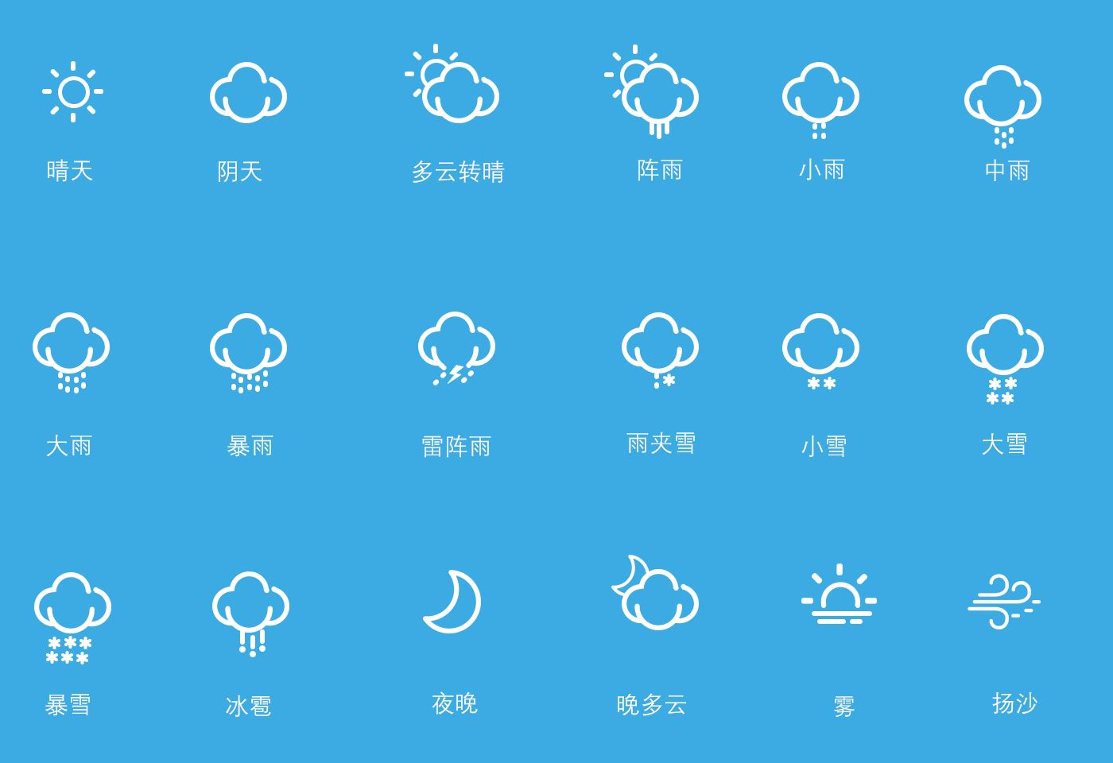

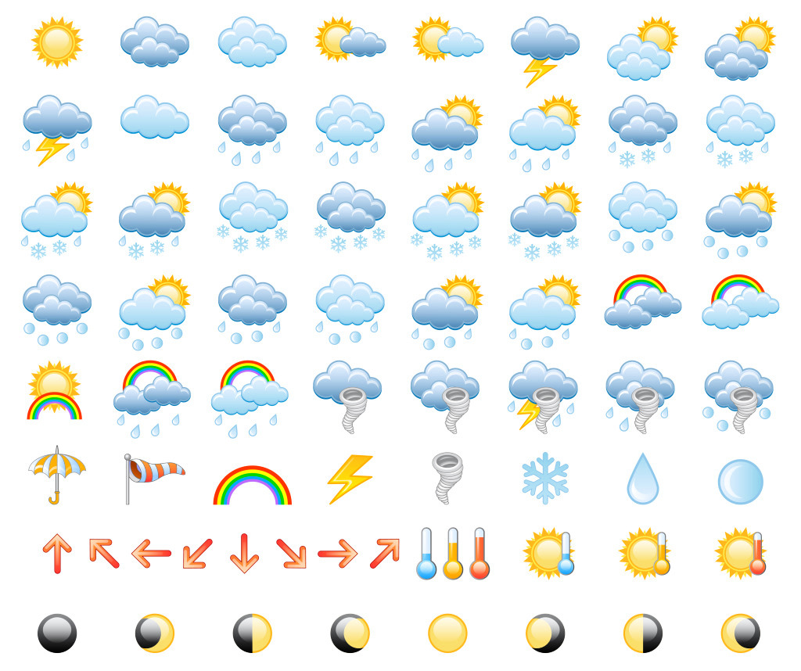

7、采用MVP的设计模式，界面设计美观大方，功能完善，人机交互性功能强。

8、报告内容阐述全面、逻辑结构安排合理、语句通顺、格式规范(按照毕业设计论文书写规范)。

提交电子文档，文件夹名为学号+姓名，文件夹内包括：（1）大作业报告（文件名：学号+姓名.doc）；（2）工程文件下main文件夹中的所有内容。

大作业报告纸质的打印要求：封面单面打印，正文双面打印

还可以是新闻头条/新华字典/菜谱大全/…….